М3205

**Санкт**

**-**

**Петербургский**

**национальный**

**исследовательский**

**университет**

**информационных**

**технологий**

**,**

**механики**

**и**

**оптики**

**УЧЕБНЫЙ**

**ЦЕНТР**

**ОБЩЕЙ**

**ФИЗИКИ**

**ФТФ**



Группа К работе допущен

Юрпалов С.Н. Кошкин М.С.

Студент Работа выполнена

Преподаватель Тимофеева Эльвира Олеговна Отчет принят

**Рабочий протокол и отчет**

**по лабораторной работе №****4.03**

**Исследование вынужденных электромагнитных колебаний**

1. Цель работы.

* Изучение интерференционной картины Колец Ньютона.
* Определение радиуса кривизны плоско-выпуклой линзы с помощью интерференционной картины колец Ньютона.
* Оценка спектральной полосы пропуская оптических фильтров.

1. Задачи, решаемые при выполнении работы.

Измерение r кольца Ньютона для разных номеров колец n и длин волн λ, построение графиков зависимостей r^2(n), нахождение радиусов кривизны линз R.

1. Объект исследования.

Интерференционная картина Колец Ньютона

1. Метод экспериментального исследования.

Проведение измерений на лабораторном стенде для разных входных данных.

1. Рабочие формулы и исходные данные.

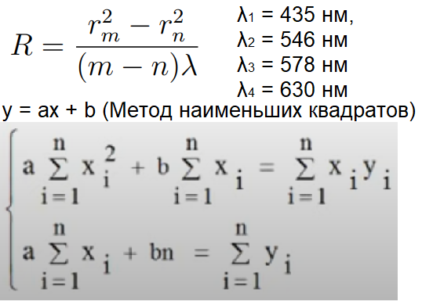

1. Схема установки (*перечень схем, которые составляют Приложение 1*).

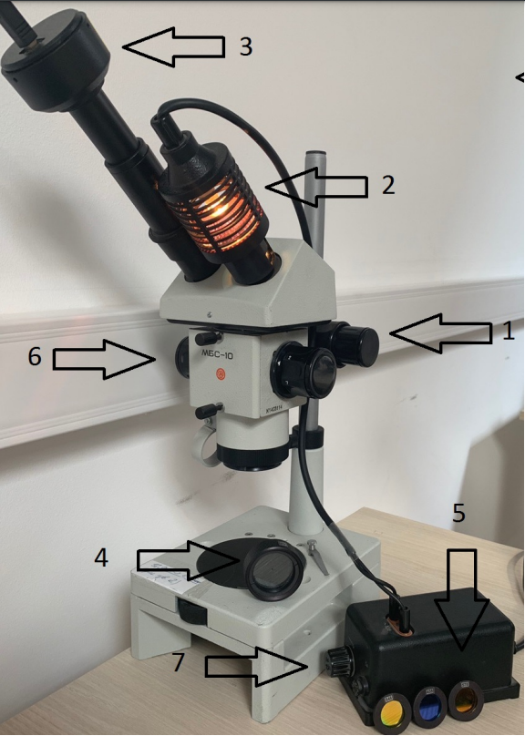

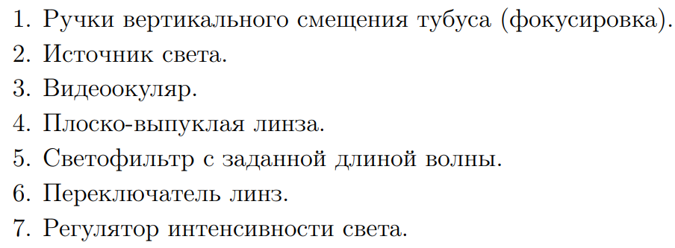

1. Результаты прямых измерений и их обработки (*таблицы, примеры расчетов*).

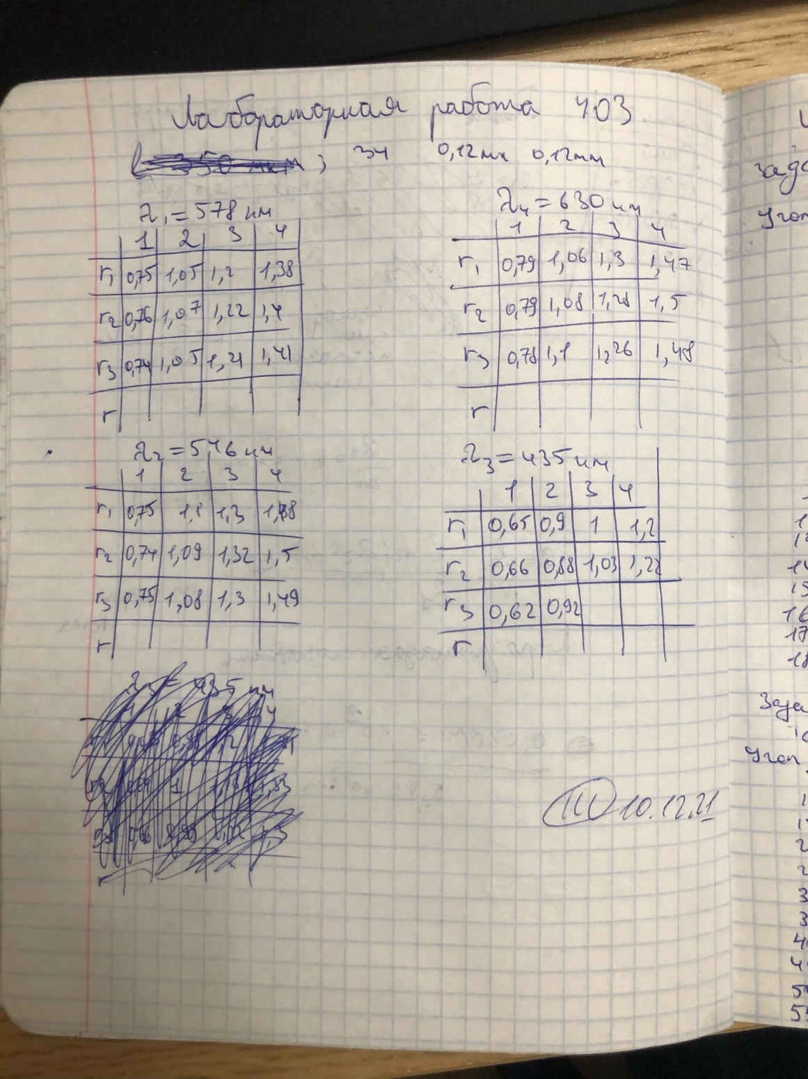

**Таблица №1**

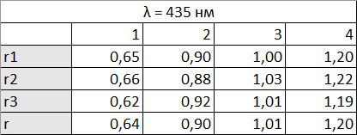  
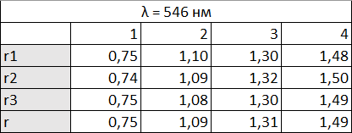  
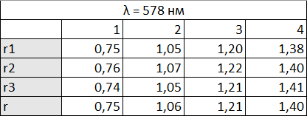  
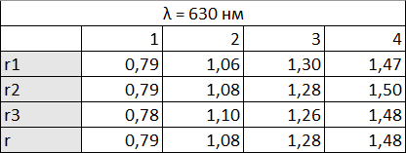

1. Расчет результатов косвенных измерений (*таблицы, примеры расчетов*).   
   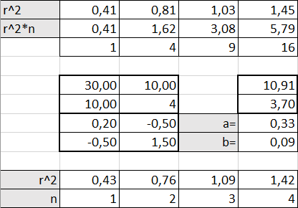  
     
     
   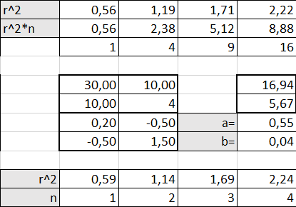  
     
     
     
     
   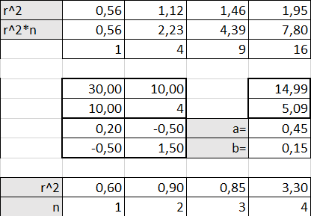  
     
     
   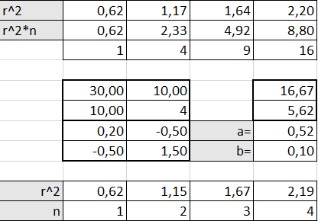  
     
     
     
     
     
   

**λ = 546 нм**

**λ = 435 нм**

**Расчёт данных для построения графика методом наименьших квадратов**

**λ = 578 нм**

**λ = 630 нм**

**Расчёт радиусов кривизны линз**

1. Графики:

**График r2(n)**

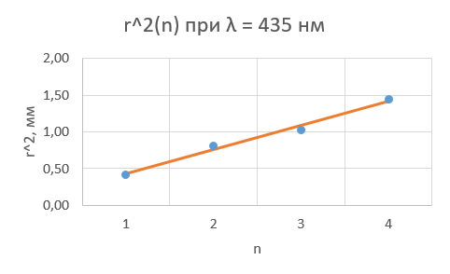  
**График r2(n)**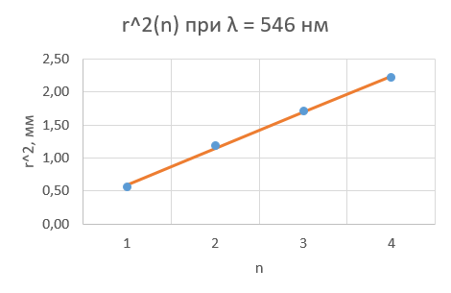

**График r2(n)**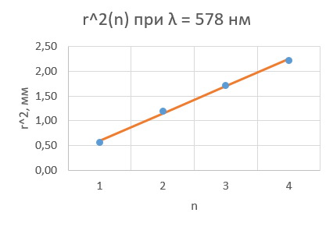

**График r2(n)**

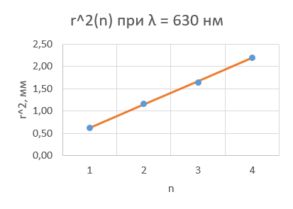

1. Окончательные результаты.

Построили точечные диаграммы r2(n), далее, с помощью метода наименьших квадратов, нашли функцию зависимости r2(n), которая оказалось линейной, как и должно быть.

Вычислили радиусы кривизны линз для λ1 = 435 нм и λ3 = 578 нм, которые оказались соответственно R1 = 792,44 мм, R2 = 1063,74 мм.

1. Выводы и анализ результатов работы.   
   Проведя ряд экспериментов, а затем тщательно исследовав их результаты, были изучены интерференции для колец Ньютона.

1. Дополнительные задания.
2. Выполнение дополнительных заданий.

1. Замечания преподавателя (*исправления, вызванные замечаниями преподавателя, также помещают в этот пункт*).

***Примечание:*** 1. *Пункты 1-13 Протокола-отчета обязательны для заполнения.*

* 1. *Необходимые исправления выполняют непосредственно в протоколе-отчете.*
  2. *Для построения графиков используют только миллиметровую бумагу.*
  3. *Приложения 1 и 2 вкладывают в бланк протокола-отчета.*